臺北市博愛國小99學年度第二學期『廢電池暨廢光碟片』回收計畫
- 依據：北市環五字第09333670000號文
- 實施期間：100年04月27日至100年5月27日止
- 參加對象：全校各班師生
- 活動方式：
  - 兒童操場朝會及視訊宣導。
  - 廢電池及廢光碟片班級回收活動
- 活動期程：
活動項目 | 活動內容 | 獎勵方式
廢乾電池  回收宣導 | - 透過兒童操場朝會口頭宣導  - 透過兒童視訊朝會播放宣導內容
廢電池及廢光碟  回收活動 | - 活動時間為100年4月27日至100年5月27日。  - 請各班導師於這段時間內，鼓勵學生將家中廢電池及廢光碟片帶至班上統一集中，導師亦可幫忙收集。（請導師自備收集容器，感謝配合）  - 可回收的電池如下圖所示：  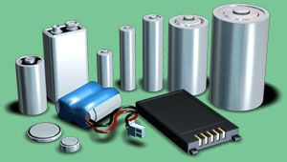  （日常使用的電池只要沒有液體流動，都屬於可回收的乾電池，各種充電電池也可回收喔！）  - 廢光碟片回收類型：  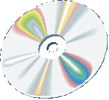  不論是ＣＤ、ＶＣＤ、ＤＶＤ、空白片、有資料的光碟、燒壞與否、刮花與否，全部皆可回收喔！
統一秤重結算 | 衛生組將於97年5月27日，通知各班至指定地點秤重結算，當天請聽候廣播集合統一秤重登記。如各班電池及光碟片回收量大，可以先行送至訓導處秤重存放。 | 活動結束後依回收情況擇優獎勵。
- 注意事項：收集期間請『鼓勵』勿『強迫』，讓學生量力而為即可。
- 本計畫經校長核可後實施。
衛生組長
訓導主任
校長

